ALCALDIA MUNICIPAL DE USULUTÁN

El alcalde, y miembros del concejo, verifican trabajos de mitigación en la borda del rio grande de Puerto Parada. Con el objetivo de evitar desastres naturales y prevenir a los habitantes del sector.

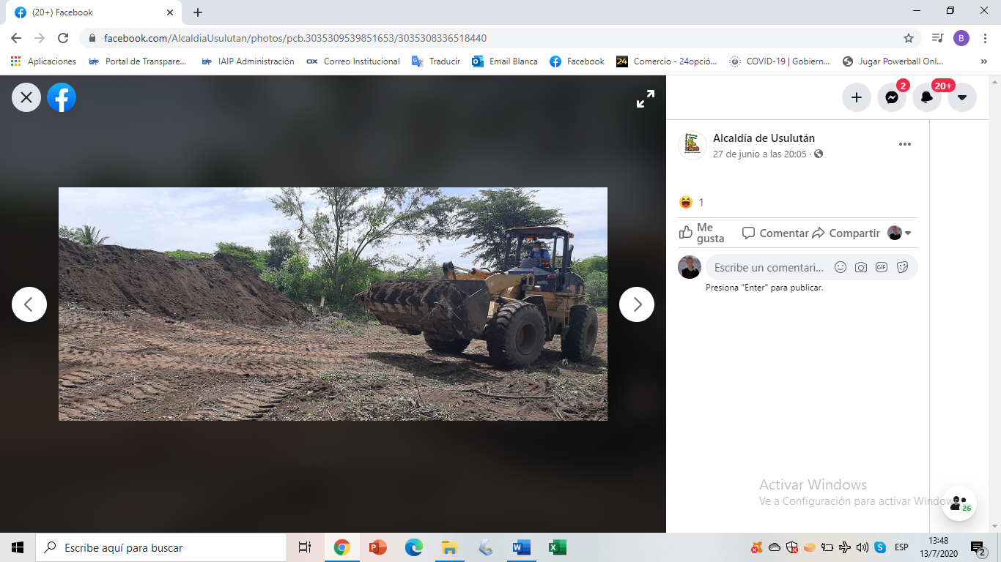
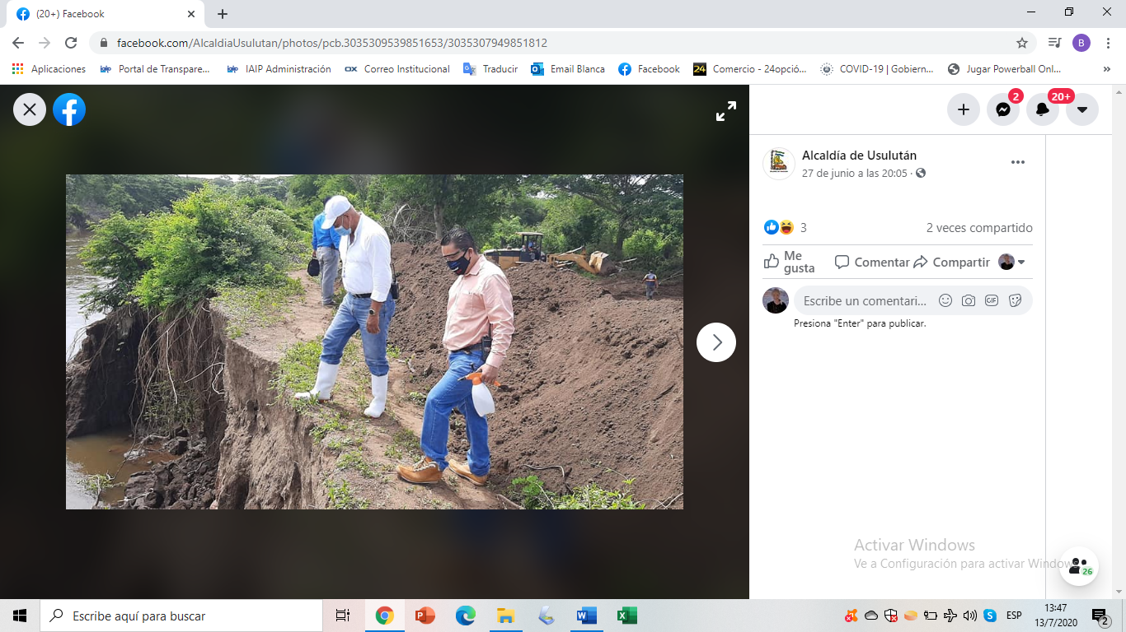
Fecha de ejecución: 27 de junio de 2020

